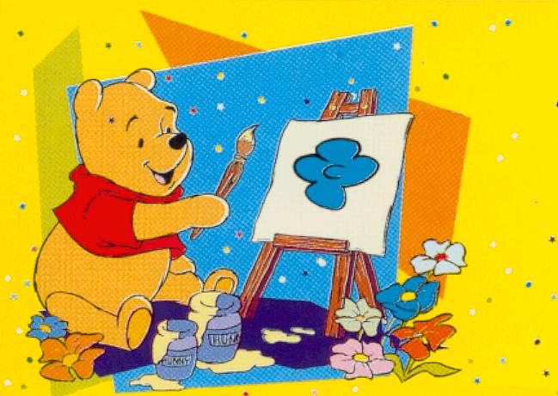
Avis aux parents

Horaire de l’enseignement préscolaire
Du lundi au vendredi:
Matin de 8.00 - 11.45 heures
Après-midi de 14.00 - 15.50 heures
Samedi libre

1) Pendant les deux premières semaines, tous les enfants des classes préscolaires sont libres les après-midi.

2) Pour éviter tout dérangement des classes primaires, les parents sont priés de ne plus entrer avec leurs enfants dans le bâtiment scolaire après une quinzaine de jours.

3) Vu que la fréquentation de l’enseignement préscolaire est obligatoire pour tout enfant agé de 4 ans révolus le 1er septembre, il est indispensable que vous l’envoyiez chaque jour à l’école. En cas d’absence, les enfants doivent présenter une excuse.

4) Les enfants doivent apporter un sac, un mouchoir, une serviette, une petite boîte pour les bons points.

5) Les enfants ont besoin des affaires suivantes :

- des crayons feutres de bonne qualité
un bâton de colle PRITT
un classeur en plastique DIN A4 (gros modèle)
un tablier
Pour éviter toute confusion, veuillez marquer toutes les affaires de votre enfant (même les manteaux et les bonnets) avec son nom.

6) Discipline
La conduite journalière de votre enfant sera récompensée par
 | = bonne conduite
 | = mauvaise conduite
À la fin de la semaine l’enfant aura en échange :
pour chaque soleil --------- 1 bon point
pour chaque nuage -------- l’enfant doit rendre un bon point à l’institutrice
30 bons points donnent droit à une récompense que l’enfant choisit dans la boîte à cadeaux.

7) Une étroite collaboration entre parents et personnel enseignant est indispensable au bon fonctionnement de la classe. Au moment où votre enfant éprouvera des difficultés soit avec la personne enseignante, soit avec ses petits camarades, veuillez vous adresser à l'institutrice.

Avec mes meilleures salutations

Christophory Juliette

